Actualizamos todo nuestro Sistema con el comando “pkg update” y luego actualizamos nuestros paquetes “pkg upgrade” y el iniciara con toda la instalación y actualización del sistema operativo y sus paquetes

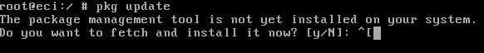

Luego buscaremos mariadb en nuestro sistema de paquetes

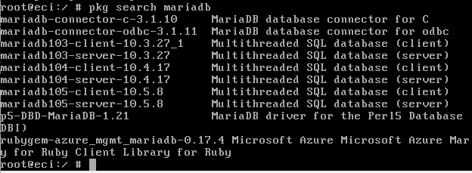

Instalamos mariadb-105 y al finalizar debe salir esto

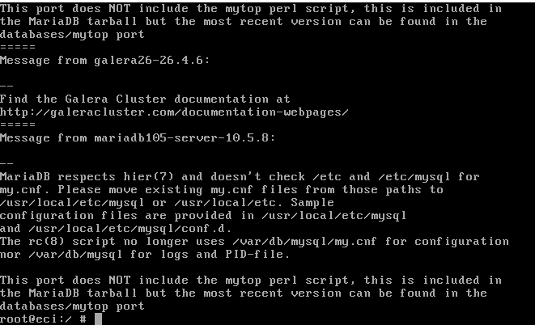

Luego debemos inicializar nuestro servidor, [SI SE PRESENTAN ERRORES, SEGUIR EL SIGUIENTE ENLACE] (https://dan.langille.org/2020/04/29/warning-failed-precmd-routine-for-mysql/)

Y aquí ya tenemos nuestra base de datos corriendo

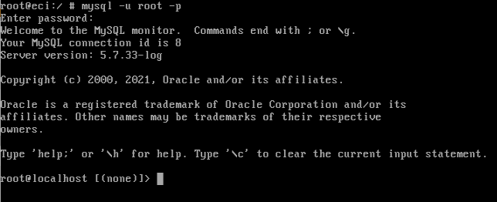

Luego alteramos la clave de nuestro usuario para adquirir los permisos



Crear base de datos

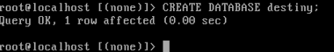

Le garantizamos los permisos a toda la base a nuestro nuevo usuario “johann”

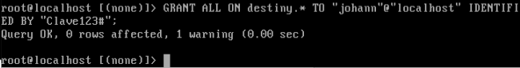

Para conectarnos a nuestra base de datos desde el usuario “Johann” digitamos el comando “mysql -u johann -p Destiny” e ingresamos la clave



Y nos debe aparecer la siguiente interfaz que nos indica que estamos con el usuario “Johann” y estamos en la base de datos llamada “Destiny”

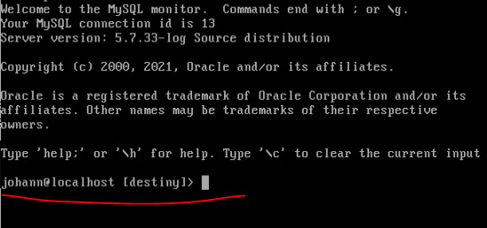

Una vez tenemos logueado nuestro usuario, procedems a la creación de nuestras tablas

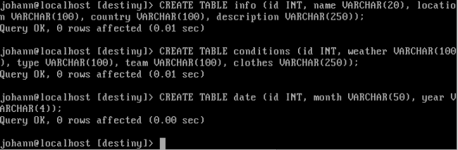

Ahora probaremos nuestra base desde otro usuario que no tiene permisos. Y podemos observar que el acceso esta denegado.

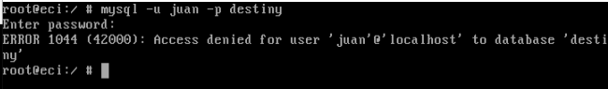

Verificamos que nuestra base de datos ha sido creada correctamente

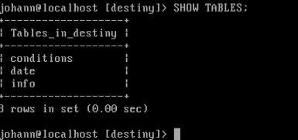

Insertamos datos en nuestra primera tabla llamada “info”

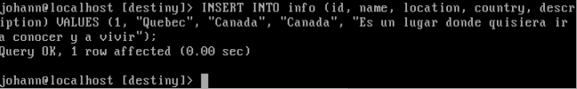

Si hiciéramos una búsqueda, nos daríamos cuenta que los datos han sido llenados correctamente

